Зиму провожали, а весну встречали!
В субботу, 10 марта, на площади Советов г.Котлас, состоялся городской праздник «Весну встречаем!». В нём могли принять участие все желающие семьи с детьми дошкольного возраста, надо было лишь собрать команду из шести человек. Наш детский сад представляли гр. №6 «Розовые щёчки» семья Деньгиных - Саша, Мария Анатольевна и Евгений Валерьевич и гр. №8 «Дошколята» семья Сухаревых - Есения, Ирина Викторовна и Алексей Владимирович. Весёлые задания, игры, песни, хороводы. Море позитива, смеха, улыбок – отличный денёк для всех!
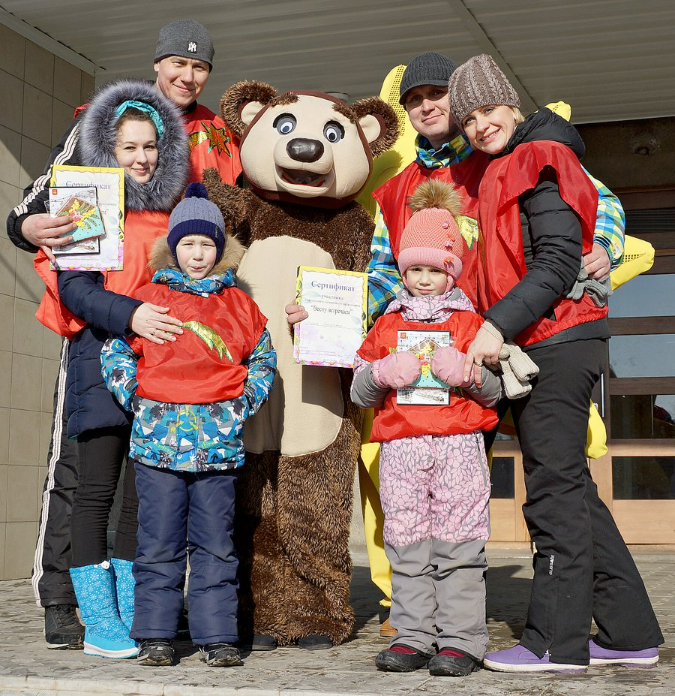

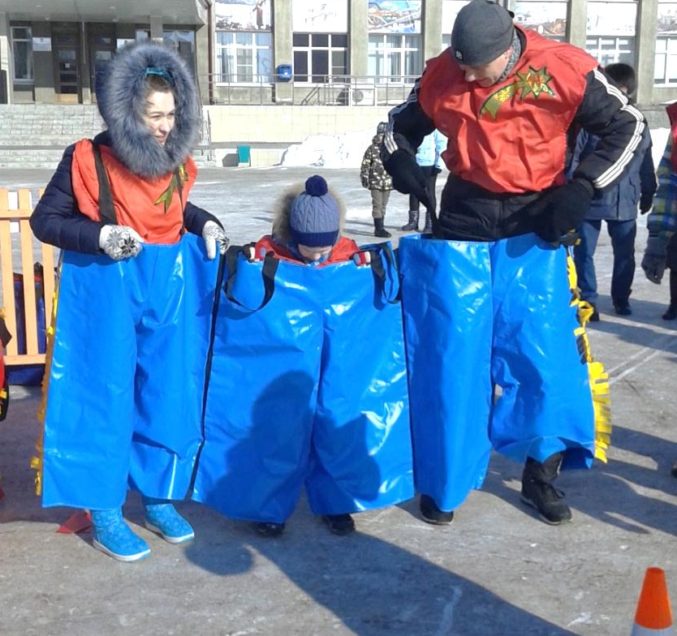
«Гигантские шаги!»
Главное ШАГАТЬ всем вместе, дружно!

Вот это РАЗМЕР!!!
Сразу для всех!
И все вместе, рядом!!!!

«Катание колеса»
Чьё же колесо, покатится дальше всех?

«Скакалочка»
Сегодня прыгают все: папы, мамы и ребята!

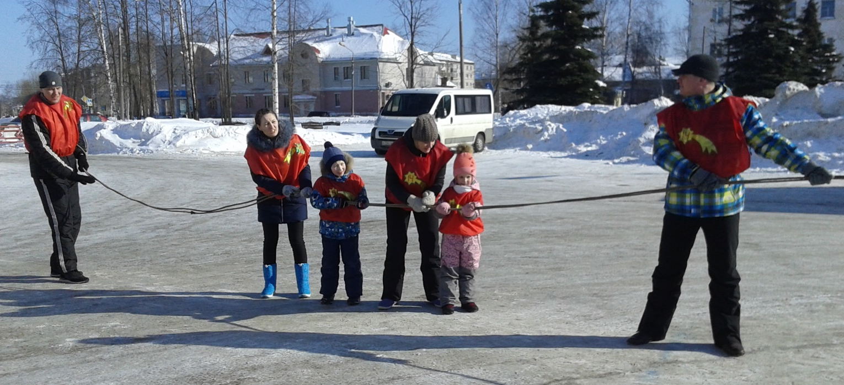

«Перетягивание каната»
Раз, два,
Раз, два дружно тянем мы канат!
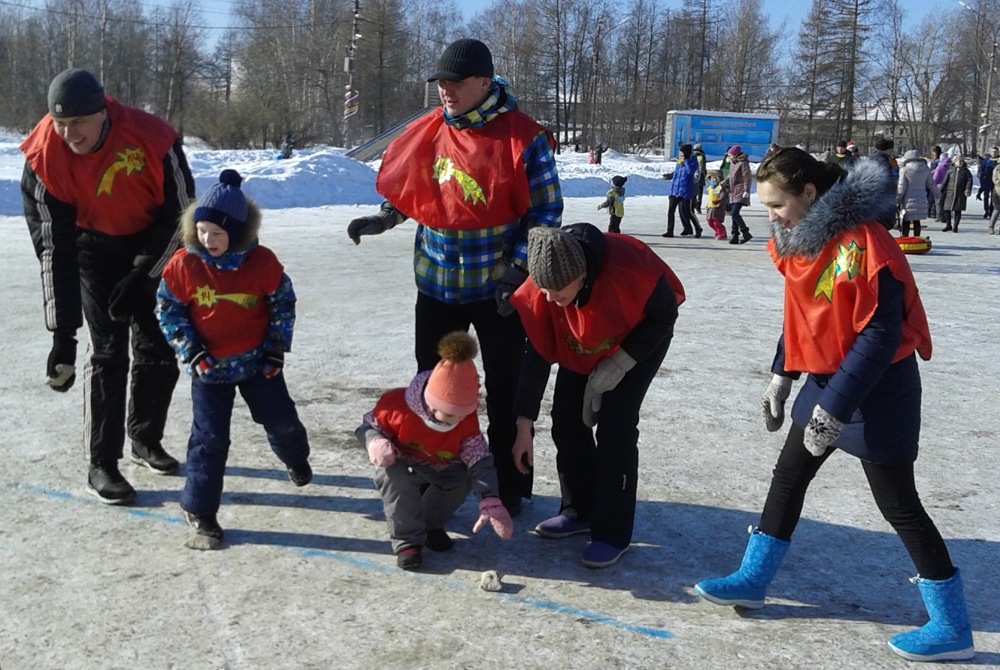

«Весёлые забавы»

Раз, два, три,
В цель ты попади!

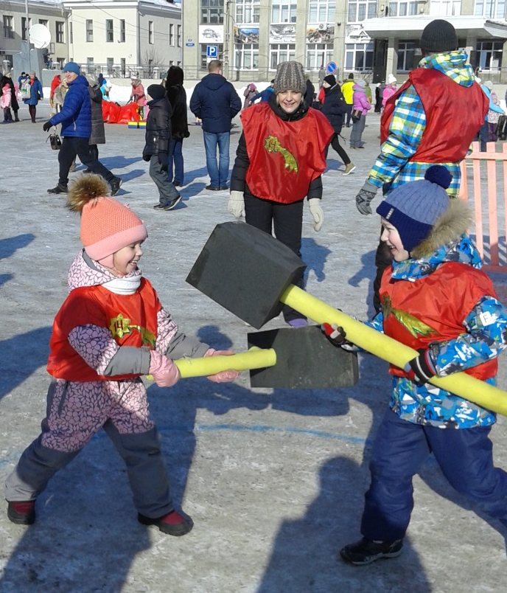

«Бой молотками»

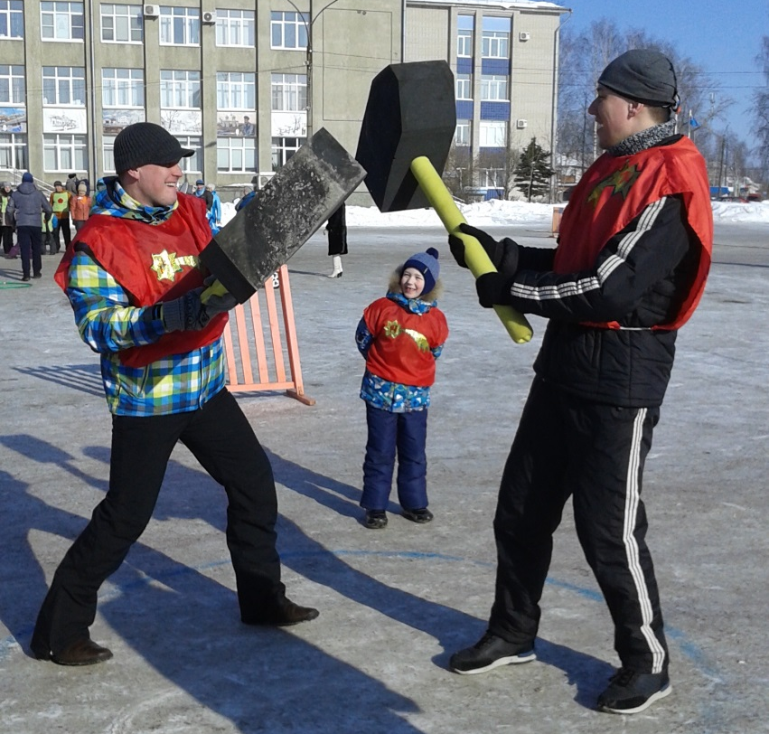
Русские богатыри!
Наши папы самые, самые!

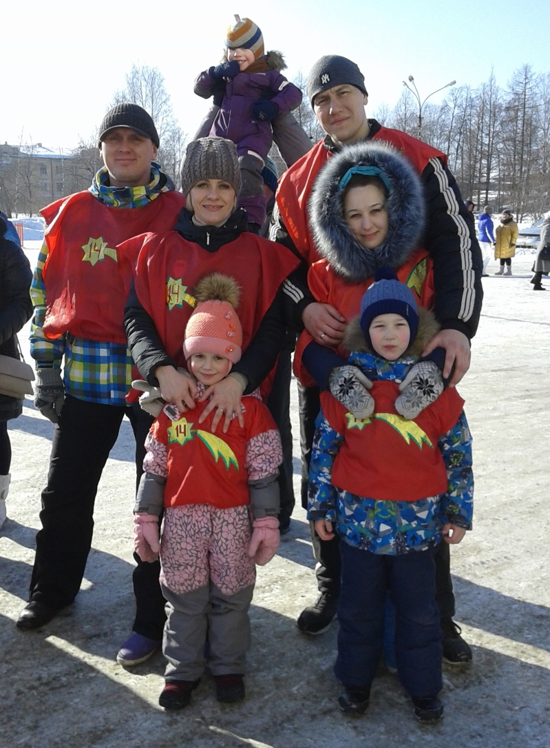
«Ходьба на чурках»

Необычно, сложно,
но очень интересно!

Папа, мама и я –
самая дружная в мире семья!

